 **INSTITUCION EDUCATIVA TECNICA SAGRADA FAMILIA SEDE VERSALLES** 

**GUIA- TALLER O3– CIENCIAS - SOCIALES - GRADO 7-01**

**PRIMER SEMESTRE**

**ESTUDIANTE __________________________________**

**TEMA** : FORMACION DE ESTADOS MODERNOS

REGIONES NATURALES DE COLOMBIA

**Observa, lee, analiza, escribe……**

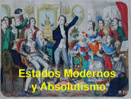

1. Observa el siguiente video y construye un escrito

FORMACION DE ESTADOS MODERNOS

VIDEO :<https://www.youtube.com/watch?v=hYajgwcWb1k>

Desarrolla las preguntas dadas a continuación utilizando el material de apoyo de las diapositivas FORMACION DE LOS ESTADOS MODERNOS. Material que se encuentra en sinapsis en EXPLICACION.

1. Explica las características de la edad moderna
2. Defina que es estado y nación establece las diferencias
3. Explica las características del estado moderno
4. Explica los elementos que constituyen el estado moderno
5. Construya el mapa conceptual del estado moderno (DIAPOSITIVA N°10)
6. Explica las características de la burguesía
7. Construye el mapa conceptual de estado moderno (DIAPOSITIVA n°17)
8. Dibujar en el CUADERNO el mapa de los estados europeos del siglo xv.

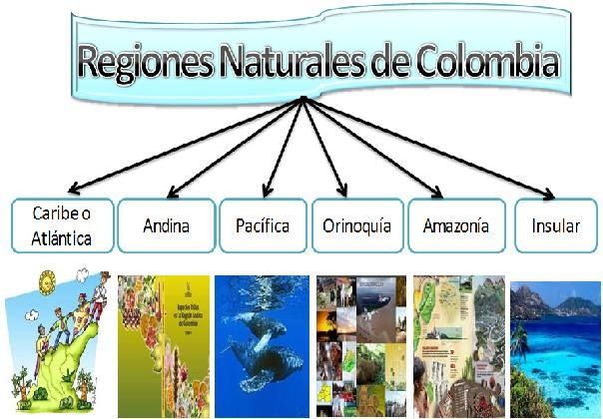

**REGIONES NATURALES DE COLOMBIA**

Desarrolla las preguntas dadas a continuación utilizando el material de apoyo de las diapositivas **REGIONES NATURALES DE COLOMBIA**. Material que se encuentra en sinapsis en EXPLICACION.

1.Dibuja el mapa de las regiones naturales de Colombia

2.Escribe las generalidades.

3. **REGION CARIBE**

Dibuja el mapa de la región caribe escribe las características de la región (Historia, sistema montañoso, vestuario, platos típicos, ritmos, fiesta, flora y fauna.

**4.REGION ANDINA**

Dibuja el mapa de la región Andina

Escribe las características de la región (sistema montañoso, vestuario, platos típicos, ritmos, fiesta, flora y fauna.

5. **REGION PACIFICA**

Dibuja el mapa de la región Pacifica

Escribe las características de la región (sistema montañoso, vestuario, platos típicos, ritmos, fiesta, flora y fauna.

6. **REGION ORINOQUIA**

Dibuja el mapa de la región Orinoquia

Escribe las características de la región (sistema montañoso, vestuario, platos típicos, ritmos, fiesta, flora y fauna.

7. **REGION AMAZONIA**

Dibuja el mapa de la región Amazonia.

Escribe las características de la región (sistema montañoso, vestuario, platos típicos, ritmos, fiesta, flora y fauna.

8. **REGION INSULAR**

Dibuja el mapa de la región Insular.

Escribe las características de la región (sistema montañoso, vestuario, platos típicos, ritmos, fiesta, flora y fauna.

<https://mapasinteractivos.didactalia.net/comunidad/mapasflashinteractivos/recurso/departamentos-de-colombia/fd16194c-8dbd-4dc2-8a48-fa8e64ea9c00>

<https://www.cerebriti.com/juegos-de-geografia/departamentos-de-colombia>

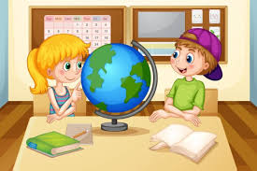

Puntualidad responsabilidad